Prova de IF Sociabilidades Contemporâneas
Série: 2ª Ensino Médio Etapa: 1ª Período: 2º
Professor: Willian

[TESTES]

T1. (Unicamp - Modificado) (Teorias Políticas e Estado Moderno) (fácil)
“O homem nasce livre, e por toda a parte encontra-se a ferros. O que se crê senhor dos demais não deixa de ser mais escravo do que eles. (...) A ordem social, porém, é um direito sagrado que serve de base a todos os outros. (...) Haverá sempre uma grande diferença entre subjugar uma multidão e reger uma sociedade. Sejam homens isolados, quantos possam ser submetidos sucessivamente a um só, e não verei nisso senão um senhor e escravos, de modo algum considerando-os um povo e seu chefe. Trata-se, caso se queira, de uma agregação, mas não de uma associação; nela não existe bem público, nem corpo político.”
(Jean-Jacques Rousseau, Do Contrato Social. [1762]. São Paulo: Ed. Abril, 1973, p. 28, 36.)

Sobre Do Contrato Social, publicado em 1762, e seu autor, é correto afirmar que:

A) Rousseau sustenta que a soberania deve ser exercida por um monarca absoluto, cujo poder é legitimado pelo contrato social para garantir a segurança e a paz civil contra a natureza violenta dos homens.
B) Rousseau, um dos grandes autores do Iluminismo, defende a necessidade de o Estado francês substituir os impostos por contratos comerciais com os cidadãos.
C) A obra inspirou os ideais da Revolução Francesa, ao explicar o nascimento da sociedade pelo contrato social e pregar a soberania do povo.
D) Rousseau defendia a necessidade de o homem voltar a seu estado natural, para assim garantir a sobrevivência da sociedade.
E) O livro, inspirado pelos acontecimentos da Independência Americana, chegou a ser proibido e queimado em solo francês.

T2. (UECE - Modificado) (Teorias Políticas e Estado Moderno) (fácil)
“Locke caracteriza como tirânico o governo que ignora as leis e se orienta apenas pela prepotência do governante. O único remédio que o povo tem contra um governo tirânico é o direito de resistir às suas ações até que se possa substituí-lo. Nesse caso, a lei da natureza, que mesmo após o estabelecimento do Estado político continua em vigor, representa uma espécie de permissão moral para a desobediência sempre que o povo entender que a ação do governante não tem em vista a preservação da sociedade.”
OTTONICAR, F. G. C. John Locke e o direito de resistência. In: Investigação Filosófica, v. 10, nº 1, p. 75-85, 2019.

Segundo a citação acima, o direito de resistência à tirania se justificaria porque

A) o poder do governante emana diretamente da vontade divina.
B) todos os direitos naturais dos indivíduos são transferidos ao pacto social.
C) os indivíduos preservam todos seus direitos naturais no pacto social.
D) a lei da natureza de autopreservação dos indivíduos vale após o pacto social.
E) o pacto inclui, na forma da lei, o direito do povo à resistência e ao tiranicídio.

T3. (UEL) (Teorias Políticas e Estado Moderno) (médio) Leia o texto a seguir.

(...) o contratualismo compreende todas aquelas teorias políticas que veem a origem da sociedade e o fundamento do poder político (chamado, quando em quando, potestas, imperium, Governo, soberania, Estado) num contrato, isto é, num acordo tácito ou expresso entre a maioria dos indivíduos, acordo que assinalaria o fim do estado natural e o início do estado social e político.
BOBBIO, N. et al. Dicionário de Política. Brasília: Ed. UnB, 1998. 2 v., p. 272.

Com base no texto e nos conhecimentos sobre o Contrato Social em Hobbes, Locke e Rousseau, assinale a alternativa correta.

A) Hobbes concebe um contrato social no qual a sociedade antecede o surgimento do Estado e nela os súditos realizam um pacto com o soberano, renunciando à liberdade natural.
B) Rousseau compreende que o contrato social institui um corpo político soberano composto por representantes que detêm a vontade geral e a autoridade sobre o povo para a elaboração das leis.
C) Locke concebe o contrato social como um pacto de consentimento em que os indivíduos concordam livremente em formar a sociedade civil, com o objetivo de preservar e consolidar os direitos naturais.
D) Hobbes e Locke apresentam as mesmas justificativas para o contrato social, identificando o estado de natureza como sendo um estágio pré-social e pré-político caracterizado pela insegurança e pela violência.
E) Rousseau entende que, por meio do contrato social, a deliberação pública pode ser constituída pela soma das vontades individuais, garantindo legitimidade à vontade geral e às decisões políticas.

T4. (ENEM) (Teorias Políticas e Estado Moderno) (médio)
Hobbes realiza o esforço supremo de atribuir ao contrato uma soberania absoluta e indivisível. Ensina que, por um único e mesmo ato, os homens naturais constituem-se em sociedade política e submetem-se a um senhor, a um soberano. Não firmam contrato com esse senhor, mas entre si. É entre si que renunciam, em proveito desse senhor, a todo o direito e toda liberdade nocivos à paz.
CHEVALLIER, J. J. As grandes obras políticas de Maquiavel a nossos dias. Rio de Janeiro: Agir, 1995 (adaptado).

A proposta de organização da sociedade apresentada no texto encontra-se fundamentada na

A) abdicação dos interesses individuais e na legitimidade do governo.
B) imposição das leis e na respeitabilidade ao soberano.
C) alteração dos direitos civis e na representatividade do monarca.
D) cooperação dos súditos e na legalidade do poder democrático.
E) mobilização do povo e na autoridade do parlamento.

[DISSERTATIVAS]

Q1. (Unesp - Modificada) (Teorias Políticas e Estado Moderno)

Texto 1

A teoria do direito divino providencial, dominante na Idade Média, é racional. Admite que o Estado é de origem divina, por manifestação providencial da vontade de Deus. O poder vem de Deus por meio do povo, como doutrinou Santo Tomás de Aquino. Os homens organizam os governos, estabelecem as leis e confirmam as autoridades nos cargos e ofícios, sob a direção invisível da providência divina sempre presente.
(Sahid Maluf. Teoria geral do Estado, 2018. Adaptado.)

Texto 2

Maquiavel, fugindo da tradição que considera a tendência do homem para a vida em sociedade e o bem viver como naturais, sublinha que, ao contrário, os homens tendem sempre à divisão e à desunião. A política, para Maquiavel, é marcada não pelo ideal cristão de unidade entre os homens, mas por algo que é próprio do homem, a constante luta pelo poder. […] Um poder se estabelece como legítimo quando os súditos, por meio da persuasão do príncipe, são levados a reconhecer e a aceitar a sua autoridade como legítima.
(Lairton Moacir Winter. “A concepção de Estado e de poder político em Maquiavel”. Tempo da Ciência, 2006. Adaptado.)

a) (fácil) Com base no Texto 1, explique como o poder do governante medieval é justificado. Identifique, também, o filósofo político moderno que, tal como os teóricos do direito divino, defende um poder estatal absoluto e centralizado, porém fundamentando-o na razão e no contrato social, e não na vontade direta de Deus. (0,5 ponto) (4 linhas)

b) (médio) Diferencie a teoria do direito divino providencial e a teoria política de Maquiavel, no que diz respeito à origem e finalidade do poder. Esclareça por que, embora defenda um Estado forte, Maquiavel não é classificado estritamente como um autor absolutista. (1,0 ponto) (8 linhas)
Respostas esperadas:
a) No Texto 1, a justificativa do poder do governante medieval reside na Teoria do Direito Divino Providencial. Segundo essa visão, a autoridade política emana de Deus e é delegada ao governante para que ele cumpra os desígnios da providência divina na Terra, visando ao bem comum e à ordem cristã. (0,25) O autor moderno solicitado é Thomas Hobbes. (0,25) Em sua obra Leviatã, Hobbes justifica o poder absoluto como uma necessidade racional para evitar a "guerra de todos contra todos" do estado de natureza, fundamentando o poder na transferência de direitos individuais via contrato social, e não em uma escolha divina.

b) A oposição reside na secularização da política. Enquanto a teoria providencial (Texto 1) vê o Estado como uma extensão da vontade de Deus e da moral cristã, (0,25) Maquiavel (Texto 2) entende a política como uma atividade puramente humana, fundamentada na realidade fática e no conflito constante. Para Maquiavel, o poder não tem uma finalidade transcendente, mas sim a manutenção da própria ordem e estabilidade do Estado A legitimação do poder em Maquiavel ocorre através da persuasão e da competência do governante (virtù). (0,25) Maquiavel não é considerado estritamente um autor absolutista porque ele é, fundamentalmente, um pensador do Realismo Político e, em muitas de suas obras (como os Discursos sobre a primeira década de Tito Lívio), demonstra inclinação pelo ideal republicano. (0,25) Maquiavel vê o poder centralizado como uma necessidade circunstancial para fundar ou salvar um Estado em crise. Além disso, Maquiavel destaca que a legitimidade do governante depende da tensão constante entre os "grandes" e o "povo", e não de um poder soberano inquestionável e acima de qualquer conflito social. (0,25)

Q2. (Autoral) (1,0 ponto) (Teorias Políticas e Estado Moderno) (difícil) Analise os textos abaixo para responder a questão que os segue:

Texto 1
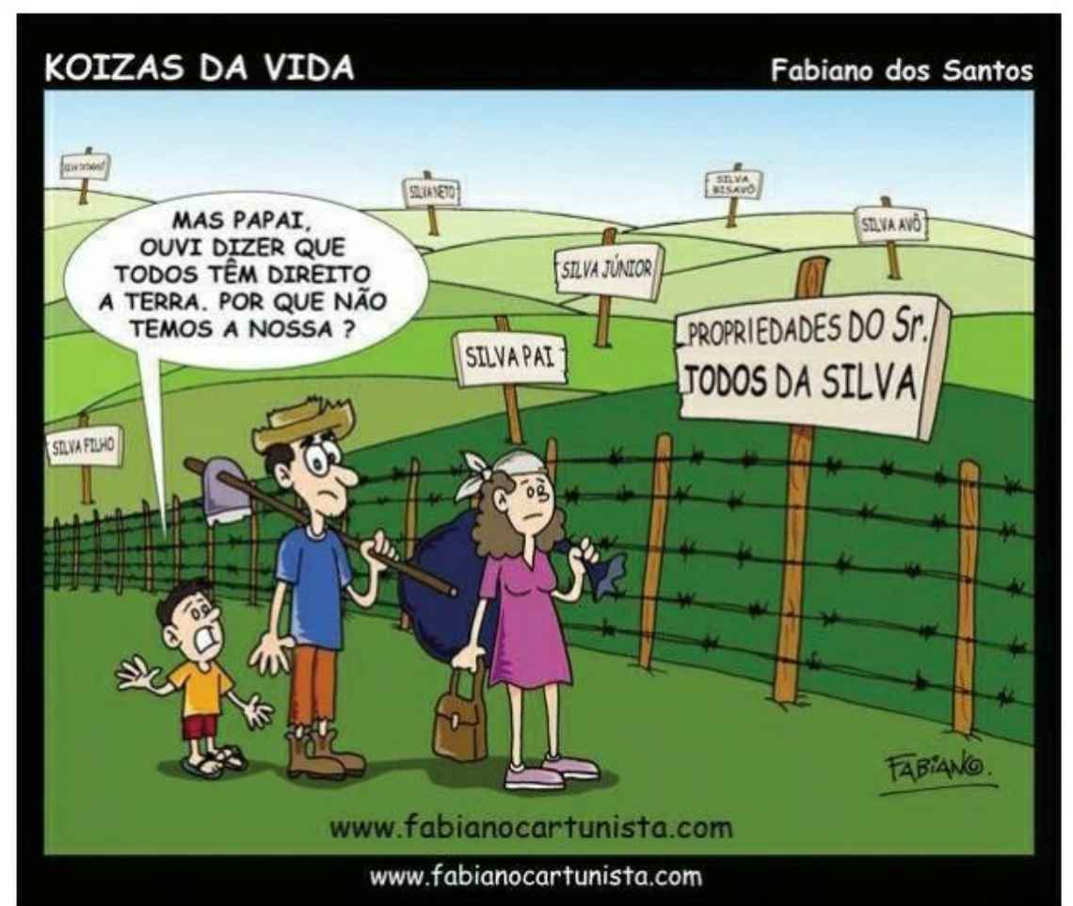

Texto 2

"Enquanto para Locke a propriedade é um direito que precede o Estado, sendo sua proteção a própria razão de ser da sociedade civil, para Rousseau a propriedade privada é a 'verdadeira fundadora da sociedade civil', mas no sentido de ser a origem de todas as desigualdades e conflitos. Locke vê no contrato a garantia da posse; Rousseau vê no contrato a possibilidade de transformar a posse injusta em um direito legítimo sob a égide da Vontade Geral, desde que submetida ao bem comum."
(FORTES, L. R. S. Rousseau: da teoria à prática. São Paulo: Brasiliense, 1982. Adaptado).

Discorra sobre a diferença fundamental entre Locke e Rousseau quanto à origem da desigualdade social e sua relação com o direito à propriedade, explicitando as diferentes formas de Estado resultantes do contrato social em cada um dos autores. (10 linhas)
Resposta esperada:
John Locke: A propriedade é um direito natural anterior à sociedade, fruto do trabalho humano sobre a natureza. Para Locke, a desigualdade é uma consequência do surgimento da moeda e quando ameaça o direito à propriedade individual de qualquer um, ilegítima. O conflito não nasce da propriedade em si, mas da falta de um juiz imparcial para protegê-la. (0,25) O contrato social visa proteger os direitos naturais preexistentes (vida, liberdade e bens). O Estado resultante é o Estado de Direito (Constitucional), caracterizado por um governo limitado, pela divisão de poderes e pela garantia de que a soberania, embora originada no povo, é delegada a representantes que devem proteger a esfera privada. (0,25)
Jean-Jacques Rousseau: A propriedade privada é uma convenção social, e não um direito natural. Rousseau a aponta como a "causa primordial" da desigualdade civil, dos conflitos e da corrupção moral da humanidade, marcando o fim da liberdade natural. (0,25) O contrato social não deve apenas proteger posses, mas refundar a sociedade sobre a Vontade Geral. O Estado resultante é um Estado Democrático, onde a soberania é inalienável e pertence ao povo. A finalidade do Estado é promover a igualdade civil e o bem comum, superando os interesses particulares que a propriedade privada gerou. (0,25)

